Министерство науки и высшего образования Российской Федерации

Федеральное государственное бюджетное образовательное учреждение

высшего образования

«Вятский государственный университет»

Колледж ВятГУ

**АНАЛИТИЧЕСКАЯ ЗАПИСКА**  
Информационная система для клининговой компании

Киров,

2024

1. Наименование проекта

Наименование проекта: «Информационная система для клининговой компании».

1. Целевая аудитория

Целевой аудиторией проекта является:

* Клиенты.
* Администраторы.

1. Назначение проекта

Назначение разработки состоит в создании веб-сайта, который предназначен для автоматизации сбора заявок клиентов компании и последующей их обработкой администратором.

1. Описание взаимодействия с потенциальным пользователем

Пользовательские истории представлены в таблице 1.

Таблица 1 – Пользовательские истории

|  |  |  |  |
| --- | --- | --- | --- |
| **№** | **Роль** | **Действие** | **Цель** |
| 1 | Администратор | Создание новых записей (заявки, клинеры, услуги) | Занесение информации о новой записи в систему |
| 2 | Администратор | Редактирование записей (заявки, клинеры, услуги) | Редактирование информации о текущей записи |
| 3 | Администратор | Удаление записей (заявки, клинеры, услуги) | Удаление текущей записи |
| 4 | Администратор | Распределение клинеров по заявкам | Сформировать бригаду для оказания услуг, указанных в заявке |
| 5 | Клиент | Формирование заявки | Занесение информации о заявке в систему. |

Все пользовательские сценарии представлены в таблице 2.

Таблица 2 – Пользовательские сценарии

|  |  |  |
| --- | --- | --- |
| **№** | **Пользователь** | **Система** |
| 1 | Создание новой записи (заявки, клинеры, услуги) | Система создаёт новую запись, которая храниться в базе данных |
| 2 | Редактирование записей (заявки, клинеры, услуги) | Система редактирует текущую запись, которая храниться в базе данных |
| 3 | Удаление записей (заявки, клинеры, услуги) | Система удаляет текущую запись |
| 4 | Распределение клинеров по заявкам | Система создает связь многие-ко-многим между клинерами и заявками. |

При создании диаграммы прецедентов был выделен набор акторов, который представлен в таблице 3.

Таблица 3 – Акторы и их описание

|  |  |
| --- | --- |
| **Акторы** | **Краткое описание** |
| Клиент | Пользователь услугами компании |
| Администратор | Специалист, ответственный за координацию и управление определенными аспектами деятельности компании. |
| База данных | Именованная совокупность данных, отражающая состояние объектов и их отношений в рассматриваемой предметной области. |

Рассмотрим, какие возможности должна предоставлять система:

* Актор «Клиент» пользуется системой для отправки заявок на оказание набора предложенных услуг.
* Актор «Администратор» пользуется системой для обработки заявок, добавления новых клинеров и услуг, а также для формирования клининговых бригад для оказания услуг.

Диаграмма прецедентов представлена на рисунке 1.

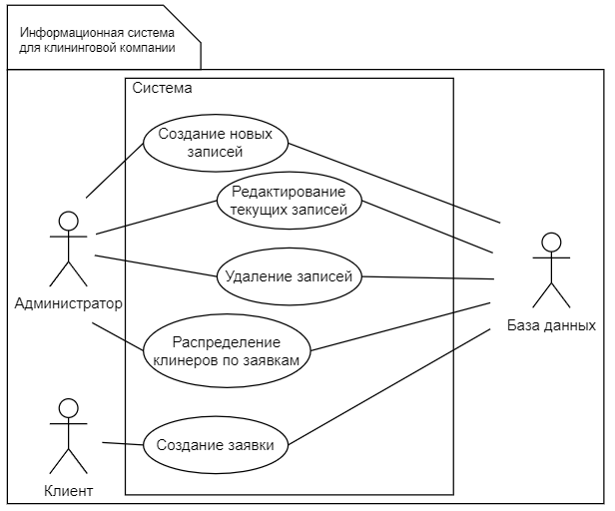

Рисунок 1 - Диаграмма прецедентов

1. Основной функционал

Все функциональные требования представлены в таблице 4.

Таблица 4 - Функциональные требования

|  |  |  |  |  |
| --- | --- | --- | --- | --- |
| **№** | **Название функции** | **Входные параметры** | **Выходные параметры** | **Описание функции** |
| 1 | Создание записи «Клинер» | ФИО клинера, дата рождения, номер телефона, фотография | Занесённый клинер в систему | Функция создаёт нового клинера, который храниться в БД. |
| 2 | Создание записи «Услуга» | Наименование, стоимость | Занесённая услуга в систему | Функция создаёт новую услугу, который храниться в БД. |
| 3 | Создание записи «Заявка» | Дата, имя клиента, номер телефона, адрес, дата и время оказания услуги, площадь помещения | Занесённая заявка в систему | Функция создаёт новую заявку, который храниться в БД. |

1. Аналогические решения

В данном пункте рассмотрены аналоги разрабатываемой ИС, которые представляют из себя сайты действующих клининговых компаний города Кирова (Кировская область).

* 1. Аналог 1. FRESH HOUSE

Ссылка: <https://fresh-house43.ru/>

Пользовательский интерфейс сайта представлен на рисунке 2.

Рисунок 2 - Пользовательская часть сайта

На рисунке 3 представлена форма отправки заявки на уборку.

Рисунок 3 – Форма заявки

Исходя из формы, представленной на рисунке выше, можно сделать вывод, что для того, чтобы оформить заявку пользователь необходимо заполнить следующие поля: имя; телефон; количество квадратных метров; находится ли объект в черте города Кирова; основные моменты/зоны, на которые необходимо уделить особое внимание при уборке; какой вид уборки для вас актуален; необходимо ли включить в уборку дополнительных услуги; насколько загрязнен ваш объект; вы уже пользовались услугами клининговых компаний ранее; также есть возможность прикрепить фото объекта.

Ниже перечислены плюсы аналога:

* Процесс отправки заявки не осложнён процессом авторизации пользователя.
* Сайте представлены основные виды услуг компании с ценой.
* Есть возможность просмотра отзывов об услугах компании.
* Есть возможность отправить заявку на трудоустройство в компанию.
* Современное оформление сайта по всем современным трендам UX/UI дизайна.
* Можно получить ответы на вопросы на часто задаваемые вопросы.

Как таковых минусов у сайта не обнаружено.

* 1. Аналог 2. SmartCleaning

Ссылка: <https://smartcleaning43.ru/#exitpopup2>

На рисунке 4 представлен пользовательский интерфейс сайта.

Рисунок 4 – Пользовательский интерфейс

Форма отправки заявки на этом сайте представляет из себя только лишь номер телефона.у

Плюсы аналога перечислены ниже:

* Подробно перечислены на сайте представляемые услуги.
* Есть возможность просмотра отзывов клиентов компании.

Минусы представлены ниже:

* Постоянно всплывающая реклама, которую невозможно убрать.

Данный аналог представляет из себя не полноценный сайт, а посадочную страницу.

1. Пред**полагаемые к использованию технологии и модели.**

Целесообразно предположить, что разрабатываемая информационная система должна представлять из себя сайт, возможно посадочная страница, главная цель которой предоставить возможность клиенту клининговой компании оставить заявку со списком необходимых услуг. Для управления заявками необходимо реализовать панель администратора, к которой должен быть предоставлен доступ администратора. Для реализации возможного решения допускается возможность использования следующих фреймворков: Vue.js, React и ASP.NET. Ограничения по языку программирования не предъявляются.